

**特定非営利活動法人日本ノルディックウォーキング協会**

**ノルディックウォ－キング指導者更新講習会のご案内**

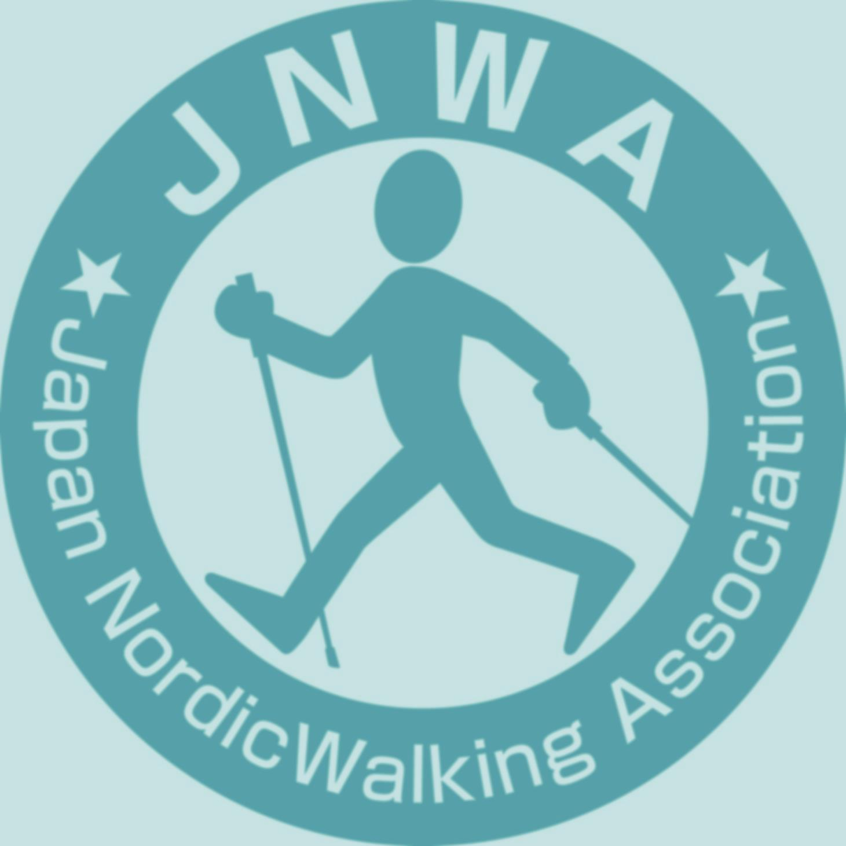

インストラクターの皆様には日頃からノルディックウォーキングの普及活動にご協力いただきましてありがとうございます。

インストラクターライセンスの継続には、期限の切れる月の前後1年以内に更新講習会を受講いただく必要がございます。ライセンスカードを確認いただき期限切れの無い様早めの更新講習の受講をお勧めいたします。

日程：2025年6月8日（日）　13時30分～16時30分

会場：佐野コミュニティセンター（茨城県ひたちなか市）JR常磐線「佐和駅」より徒歩10分

主催：特定非営利活動法人日本ノルディックウォーキング協会

協　力：佐野の和を推進する会

・・　ノルディックウォーキングの会　さんぽ佐野

講師：特定非営利活動法人日本ノルディックウォーキング協会マスタートレーナー

講習費：5,000円（講習費3,000円、申請費2,000円）（当日徴収いたします。）

（年会費のお支払いがまだの方は別途年会費3,000円×未納年度分が必要です）

申込締切：2025年5月30日（金）必着　（定員：養成講習会と合わせて30名）

講習スケジュール：13時30分～16時30分　学科１時間＋実技２時間

＊当日の天候で講習内容を変更する場合があります。雨天でも屋外歩行します。

持ち物：ノルディックウォーキング用ポール/テキスト(前回受講時のもの)/筆記用具/タオル/着替え/天候によりレインウエアをご用意ください。

運動性の高いウエア、シューズ（ローカットをお勧めします）にてご受講ください。

お申し込みは、郵送、FAX又はメールで申込書内容を記載して協会宛にお送りください。

詳細はお申し込み頂いた方にご案内いたします。

特定非営利活動法人日本ノルディックウォーキング協会

〒170-0002　東京都豊島区巣鴨1-25-7

TEL　03-6861-3605　　FAX　03-6861-3606

MAIL　info@jnwa.org　　URL　http://www.jnwa.org



**ノルディックウォ－キング指導者更新講習会　申込書**

申込日：　　　　年　　　　月　　　　日

|  |  |
| --- | --- |
| 講習日  講習場所 | ２０２5　年　6　月　8　日（日）  　佐野コミュニティセンター |
| 登録番号 |  |
| フリガナ  氏名 |  |
| 住所 | 〒　　　- |
| 連絡先 | TEL　　　　　　　　　－　　　　　　　　　－  携帯　　　　　　　　　－　　　　　　　　　－ |
| メールアドレス | ＠ |
| 生年月日 | 年　　　　　　月　　　　　　日 |
| 所属団体  （会社など） |  |
| 領収証宛名 |  |
| 備考  指導経歴/保有資格  など |  |

特定非営利活動法人日本ノルディックウォーキング協会

〒170-0002　東京都豊島区巣鴨1-25-7

TEL　03-6861-3605　　FAX　03-6861-3606

MAIL　info@jnwa.org　　URL　http://www.jnwa.org